**UNIVERSIDADE SÃO PAULO TECH SCHOOL - SPTECH**

**TECNOLOGO EM ANÁLISE E DESENVOLVIMENTO DE SISTEMAS**

**SENSOR DE TEMPERATURA DE BOLSAS DE SANGUE**

**Arthur Garcia de Figueiredo**

**Felipe Dourado Siqueira**

**Marcella Mendes da Silva**

**Mirella Ot de Paiva Vidal**

**Nicolly Juliani da Silva Cavalcante**

**Pedro Donizete Fagundes de Souza**

**SÃO PAULO 2023**

# Contexto do Negócio

As bolsas de sangue são importantes para milhares de pessoas, sendo fundamental no tratamento de diversas condições médicas, e a falta de doações pode ter consequências graves. Cerca de 450 ml de sangue doado, equivale a uma bolsa de sangue, pode ajudar a salvar até quatro vidas. Isso significa que, se você doar a cada três meses, pode ajudar a manter vivas até doze pessoas.

Além disso é necessário que seja realizado um monitoramento rigoroso referente ao transporte e armazenamento das bolsas de sangue, este monitoramento em ambas as situações é necessário pois o sangue é muito frágil a mudanças de temperatura, caso fique exposto a uma temperatura que não esteja dentro do recomendado, pode levar à coagulação do sangue, tornando a bolsa inútil, por este motivo o monitoramento deve ser feito de forma eficiente.

# Objetivo

O objetivo do projeto é diminuir o número de perdas de bolsas de sangue utilizando o sensor de temperatura, e monitorar continuamente a temperatura durante o transporte e o armazenamento de bancos de sangue. Visando prevenir perdas decorrentes de oscilações de temperatura.

# Justificativa

As perdas de bolsas de sangue afetam tanto as empresas que perdem capital, quanto os doentes que necessitam delas para sobrevivência. Considerando que uma bolsa de sangue pode salvar até quatro vidas, a perda de poucas unidades já pode custar a vida de várias pessoas e uma considerável perda de dinheiro. Em setembro de 2021, o Hospital de Base em Brasília, perdeu 120 bolsas de sangue devido à queda de energia que afetou o freezer onde o estoque estava armazenado, a média por dia em setembro eram de 132 bolsas, sendo assim, foi um dia de doações perdido.

Uma bolsa de sangue pode custar de R$86,00 até R$28.000,00 (por litro) em hospitais particulares. Segundo os hemocentros, os custos relacionam-se a coleta, testes, sorologia, armazenagem e transporte, recrutamento e seleção de doadores, testes hematológicos, separação e preparo dos hemocomponentes, mais mão de obra de médicos e enfermeiros e materiais usados.

No início de 2020 o ministério público de contas, denunciou uma perda de 2,7 milhões de bolsas de sangue entre 2017 e 2020, com o total de perda de aproximadamente 600 mil litros de sangue. Descarte que custou de R$820 mil a R$1,38 milhão por ano.

“Além do aspecto econômico, de igual gravidade são as consequências de ordem moral. O mínimo que um cidadão espera ao doar seu sangue é que ele sirva para ajudar seu semelhante" Marinus Marsico, procurador

# Escopo

**Objetivo do projeto**

O projeto visa diminuir perdas de produto e de capital, decorrentes de oscilações de temperatura, no armazenamento e transporte das bolsas de sangue.

**Recursos**

-Equipe web e desenvolvedores com 6 colaboradores, com jornada de 5 horas por dia, durante 24 semanas, exceto sábados e domingos;

-Equipe jurídica e gerente de projeto, contando com 4 colaboradores, com jornada de 2 horas por dia, durante 24 semanas, exceto sábados e domingos;

-Arduíno com sensor LM35;

-Banco de dados Azure.

-Wi-fi.

**Entregáveis**

-Instalação dos sensores para captação dos dados de temperatura.

-Aplicação web com tela de cadastro, login e dashboard para verificação dos gráficos de informação em tempo real.

-Aba de alertas que informe sobre as oscilações de temperatura.

-Desenvolvimento do website compatível com Chrome, safari, Firefox e internet Explorer.

-Banco de dados para armazenamento dos dados dos sensores e dados de cadastro.

**Roteiro do projeto**

Começo da documentação do projeto (10 de fevereiro);

Revisão de documentação (20 de fevereiro);

Reunião para a revisão junto a equipe jurídica e gerente do projeto (22 de fevereiro); Validação do projeto junto ao gerente e o cliente (25 de fevereiro);

Encaminhar o projeto para os desenvolvedores e colocar as etapas na ferramenta de gestão (28 de fevereiro);

Entrega do protótipo do site, documentação pronta e simulador financeiro (14 de março); Reunião com o cliente e o gerente para validar o projeto (20 de março);

Diagrama de solução, modelagem de dados, colocar o projeto atualizado no GitHub, planilha de riscos do projeto, site estático com login, cadastro, dashboard e institucional (24 de abril);

Reunião com o cliente e o gerente para validar o projeto (27 de abril);

Atualização da documentação, configuração do banco de dados, manual de instalação do sensor, demonstrar a solução e apresentação final do projeto. (6 de junho)

**Exclusões**

-Aplicação não é disponível para versal mobile;

-Banco de dados fornecido é somente o Azure;

-Website não é personalizável;

-Website só é compatível com os browsers citados em entregáveis.

**Critérios para aceitação e validação do projeto**

-Validação mensal com o gerente de projeto e o cliente nas datas marcadas, para prosseguir com as etapas do projeto.

-Captura de temperatura deve ser rápida e em tempo real (não deve passar de 1 minuto).

-Plataforma de fácil interação para os usuários.

# Premissas

-O Wi-Fi deve ser fornecido pelo contratante.

-Os sensores necessitam de conexão com energia constante nas instalações, que é de responsabilidade do contratante.

# Restrições

-Equipes não trabalharão de sábados e domingos.

-Orçamento de 250.000,00 que não deve ser ultrapassado.

-Haverá 2 sensores de temperatura instalados em cada local, para o caso de falha em algum deles.

# Diagrama

**Diagrama de solução**

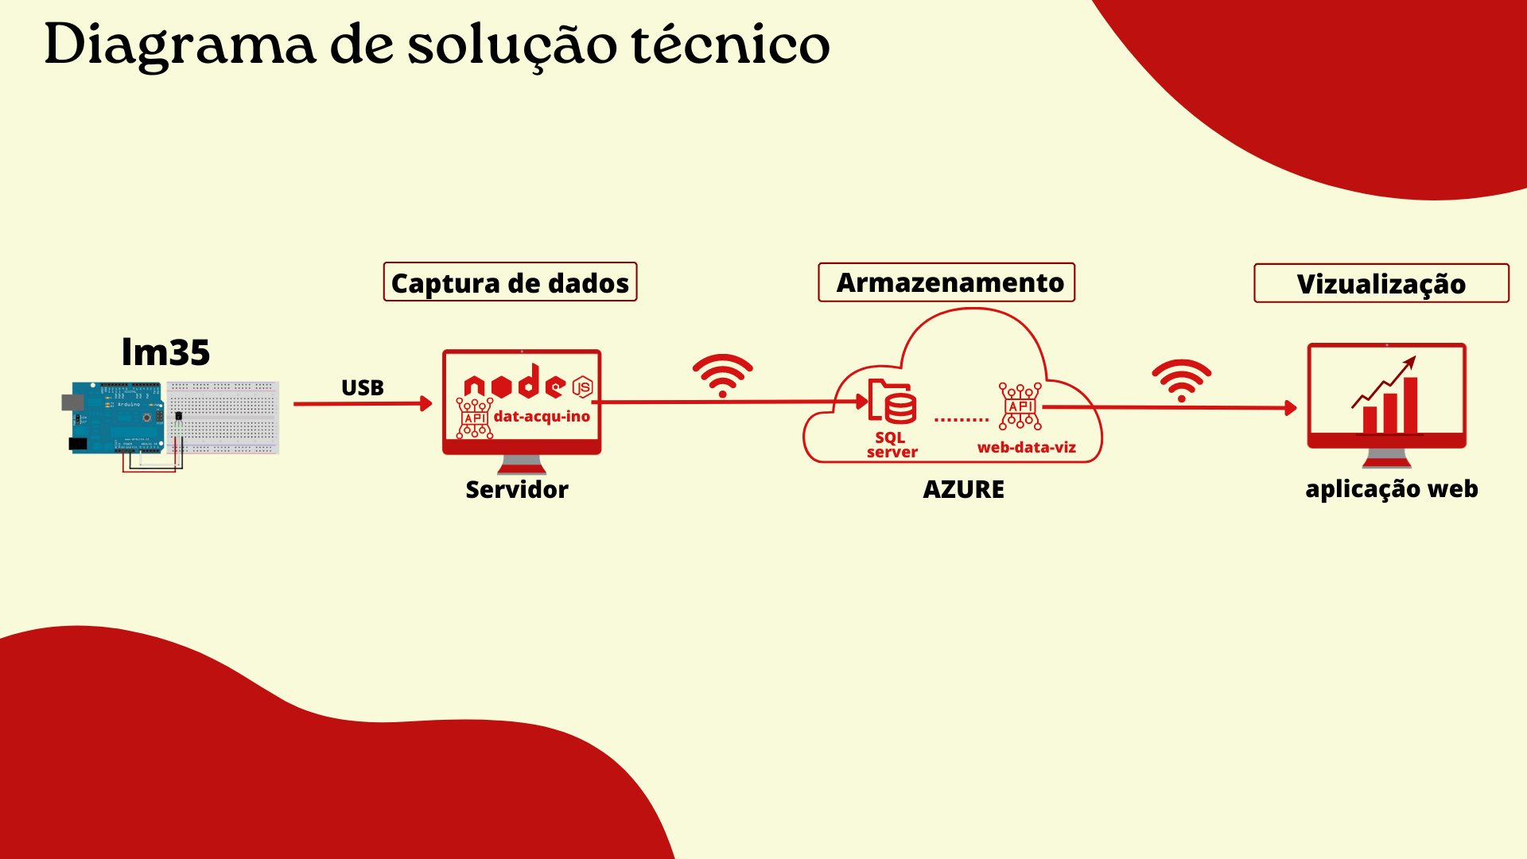

**Diagrama de visão de negócio**

